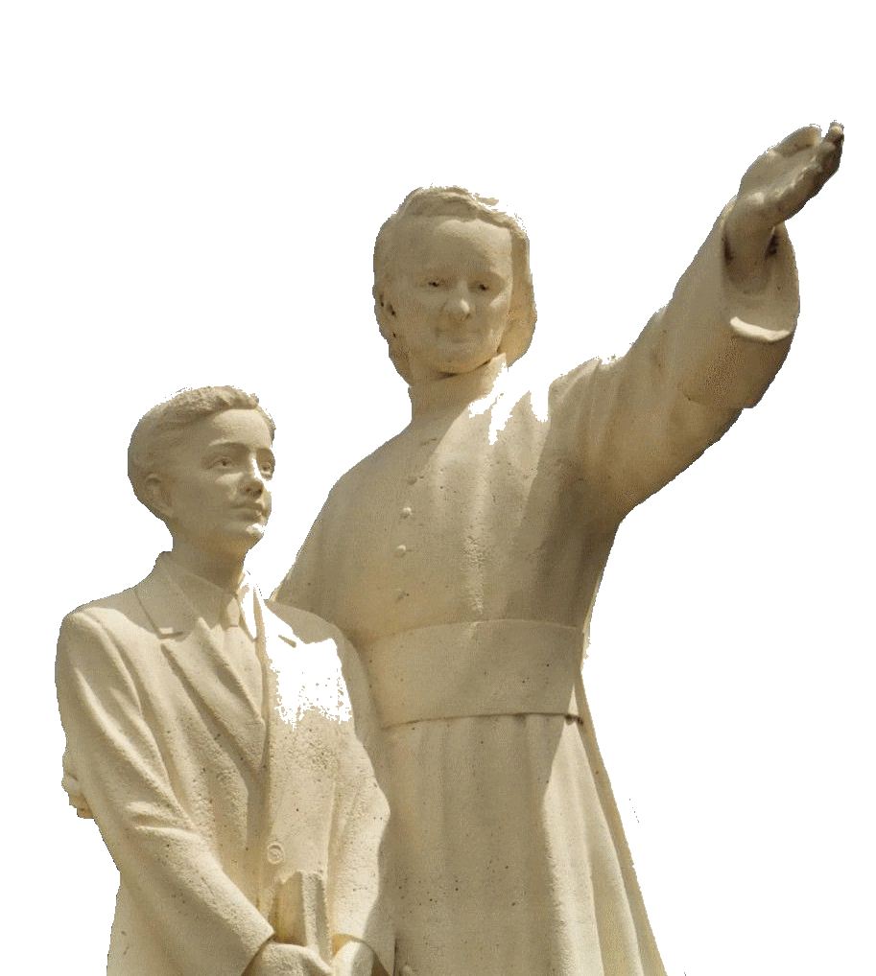

**NEUVAINE MENNAISIENNE**

**FÉVRIER 2025**

***Pèlerins sur le chemin de la prière***

1. **NOUVELLES DE LA POSTULATION**

**LA CAUSE DU PÈRE DE LA MENNAIS :**

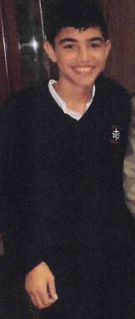 Nous sommes dans la phase d’étude définitive de la guérison d’Enzo Carollo. Nous avons recueilli la documentation supplémentaire nécessaire pour passer un second examen sur la guérison de Enzo Carollo - en plus de l’excellent Summarium réalisé par les postulateurs FF. Delphin Lopez et Gil Roxas. Il s’agit des expertises suivantes :

* Celle du Dr. Cristian Garcia Roig, d’Argentine, Directeur du service de Thérapie intensive pédiatrique, Hôpital Mater Dei, à l’époque de l’hospitalisation de l’enfant Enzo Carollo, en 2006. Il a envoyé une nouvelle mise à jour de cette guérison, en répondant à une série de questions posées par le Postulateur, le 23 juillet 2024.
* Nous avons reçu aussi les réponses d’autres médecins argentins : du Dr. Hugo Arroyo, neuropédiatre et du Dr. Huaier, infectiologue, qui a visité Enzo en 2024
* Celle du Prof. Roberto Cauda, président de l’Institut des maladies infectieuses à l’hôpital Gemelli, Rome, favorable à la reprise de l’examen du cas.
* Celle du Dr. Andrzej Krzysztofiak, spécialiste des maladies infectieuses à l’hôpital pédiatrique Bambino Gesù, Roma.
* Celle du Dr. Giancarlo Scoppettuolo, responsable UOS pour le traitement des maladies infectieuses, à l’hôpital Gemelli, Roma.
* Un neurologue, le Dr. Massimi L., est en train de collaborer avec les médecins qui sont à Rome.

**FRÈRES “SAINTS” TÉMOINS D’ESPÉRANCE**

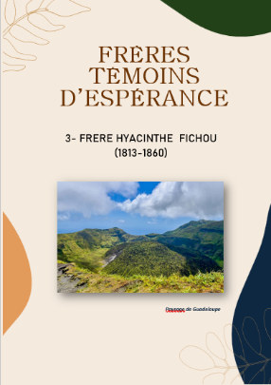Sur le site de la Congrégation ([www.lamennais.org/ressources/publications](http://www.lamennais.org/ressources/publications) ), vous pouvez trouver des “***PETITES VIES DE FRÈRES TÉMOINS D’ESPÉRANCE***”. Ce sont de livrets assez simples (entre 20 et 30 pages), bien illustrés, qui racontent des histoires passionnantes. Ce sont de petites vies des Frères qui ont passé leur vie dans une émouvante aventure humaine et spirituelle en faisant un immense bien autour d’eux. Une vie pleine de “zèle de feu et de courage de fer”, parmi les petits écoliers de la Bretagne pauvre, les esclaves aux Antilles, les Inuits en Alaska, les jeunes dans la nouvelle Afrique… Vous pouvez parcourir ces courtes biographies avec les élèves, les leur donner à lire, les faire connaître aux familles, aux enseignants, les utiliser dans l’animation religieuse et vocationnelle. Pour le moment, nous en avons achevé trois : F. Zoel, le jeune maître ardent des pauvres, le F. François Cardinal, missionnaire qui a offert sa vie au Rwanda, F. Hyacinthe, l’évangélisateur des esclaves. On est en train d’en préparer une quatrième sur le F. Constantin, le saint Frère de l’Alaska. BONNE LECTURE !

**INVITATION** : On serait bien content de recevoir d’autres PETITES VIES de la part de Frères à insérer dans cette collection ; ou, du moins, la documentation qui pourrait servir à les rédiger.

1. **INTENTIONS DE PRIÈRES PAR L’INTERCESSION DU PÈRE**

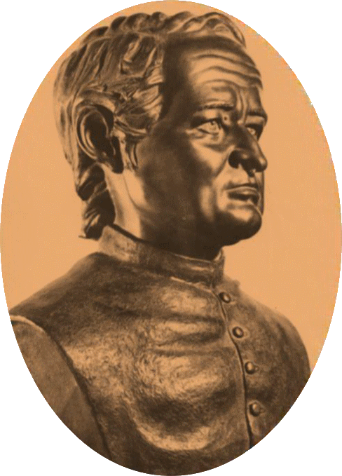Nous recevons toujours les nouvelles des initiatives animées par les Frères dans diverses régions du monde : nouvelles professions des vœux, camps d’animation apostolique, prières pour la Neuvaine. C’est un beau signe de vitalité pour tout l’Institut !

Pendant ce mois nous prions pour :

* Les ***trois Frères qui ont commencé la nouvelle mission de Timor Leste***
* Les Frères dans les régions menacées par les désordres et l’instabilité, en particulier ***Haïti*** et l***’Afrique centrale***
* Nos malades : le ***Frère Luis Aldecoa*** (Parkinson)/ les enfants ***Tommaso*** et ***Alessandro*** (ils vont beaucoup mieux) / ***Caroline***, une maman de l’Ouganda/ ***Giuseppe*** et ***Massimo*** (ischémie AVC), pères de famille ; la jeune fille ***Irene*** (anorexie)qui a commencé un parcours de réhabilitation thérapeutique.
* Les intentions indiquées par les animateurs locaux.

1. **FAVEURS OBTENUES PAR L’INTERCESSION DU PÈRE**

Le postulateur a reçu ce témoignage sur une guérison extraordinaire tout à fait récente. Le guéri est un père de famille, Sergio Musitano, papa de deux filles, anciennes élèves de l’école S. Ivo de Rome, dirigée par les Frères. C’est sa femme, Daniela Allegra, qui envoie ce récit.

*“Rome, 8 janvier 2025*

*Au Postulateur,*

*Ce ne sera pas très simple de parcourir l’année à peine terminée, mais je vais essayer.*

*Sergio avait des symptômes étranges depuis quelques années : mal à la tête, mal au dos, il ne digérait plus certains aliments, il avait souvent des problèmes gastrointestinaux : il mettait tout cela sous le compte de l’excès de fatigue et d’exercice physique. Autour de la fin de 2022, il a commencé à perdre du poids et à suer abondamment pendant la nuit et cette situation a duré jusqu’à l’hospitalisation.*

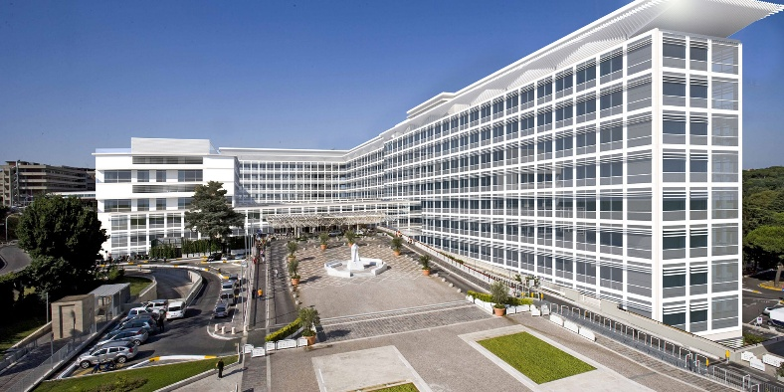*Le 12 décembre, après avoir joué au tennis et être allé au travail à son bureau, il se sentait mal (fièvre, mains enflées, blanches et douloureuses). Dès qu’il est arrivé à la maison il s’est soigné comme s’il avait une grippe banale. Le premier jour il avait une fièvre élevée et, ensuite, de la fièvre constante mais modérée. Depuis quelque temps je lui avais suggéré de faire des analyses de sang, mais, peut-être, en avait-il peur.*

**Hôpital Gemelli, Rome**

*Vendredi 15, je ne l’écoute plus et dans l’après-midi j’appelle un ami médecin, lequel dès qu’il a su les symptômes, me suggère, sans perdre plus de temps, de courir aux urgences. De cette façon, nous découvrons qu’il possède 600 000 globules blancs et la rate dilatée à 33 cm. On nous conseille l’hospitalisation immédiate au grand hôpital “Gemelli”, mais une fois sur place, arrivé très tard dans la soirée, on nous demande de revenir le lendemain matin. Heureusement on lui donne immédiatement un lit et il reste hospitalisé jusqu’au 23 décembre. Il revient et reste à la maison jusqu’au 28, lorsqu’il est rappelé de nouveau aux urgences, à cause des valeurs sanguines décidément incorrectes. Pendant toute cette période il continuait à perdre du poids et il était en colère et très confus (peut-être à cause de la cortisone qui lui était administrée). Il reste à l’hôpital pendant une dizaine de journées, on lui applique le cathéter veineux central (picc) et les médecins commencent par la chimio et l’immunothérapie. Une fois sorti de l’hôpital, toutes les trois semaines il a suivi les thérapies ci-dessus tous les trois jours. Au fur et à mesure que les valeurs sanguines se sont rétablies, la rate aussi s’améliorait, jusqu’à reprendre ses dimensions normales.*

*Finalement, à la fin du mois d’août (2023), il a subi une greffe autologue (appelée aussi auto transplantation ou autogreffe) et, au dire des médecins, il est miraculeusement guéri. Au début on parlait d’une espérance de vie de quelques semaines et aujourd’hui ils parlent d’une dizaine d’années. Ce qui était incroyable c’était la récupération. Pour pouvoir faire la greffe, il faut d’abord réinitialiser complètement les valeurs sanguines, qui normalement se reconstruisent en quelques mois. A Sergio elles se sont rétablies immédiatement. Dès qu’il a terminé le mois d’hospitalisation, il a été aussitôt en bonne santé. Bien sûr, ce mois d’isolement presque absolu (je pouvais le voir seulement une heure par semaine et bien isolée) n’a pas été une promenade, mais pour le moment, heureusement, ce n’est seulement qu’un souvenir.*

*J’espère avoir parcouru de façon complète notre expérience. Je ne finirai jamais de vous remercier pour les prières que tout l’Institut a adressées à Dieu pour la guérison de Sergio, grâce à l’intercession du Vénérable Jean-Marie de la Mennais.*

*Daniela Allegra*

“L’intercession du Père de la Mennais est témoignée par l’image-relique du Fondateur envoyée à la famille de Sergio et par son nom qui est indiqué parmi les intentions de prière recommandées, présentes dans le Bulletin de la Postulation. (Déclaration du Postulateur, F. Dino De Carolis)”

1. **PÈLERINAGE DE PRIÈRE DU JUBILÉE 2025**

**LES APPARITIONS DE L’IMMACULÉE CONCEPTION À LOURDES ET LES FRÈRES DE LA MENNAIS**

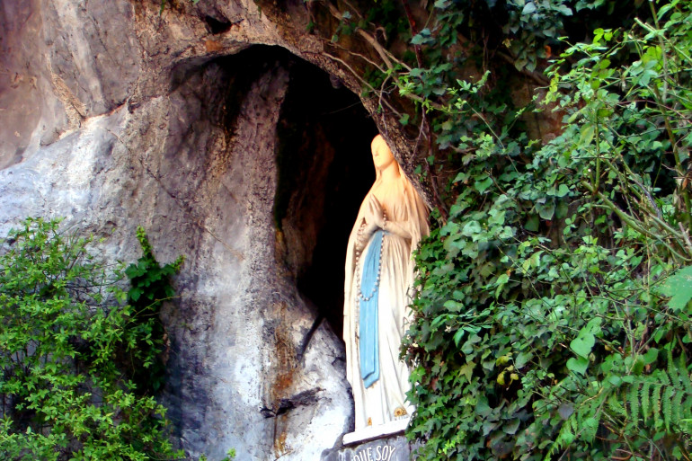Les apparitions de l’Immaculée Conception à Lourdes ont donné lieu à un pèlerinage marial des plus fréquentés au monde entier. Des millions de pèlerins y accourent tous les ans pour prier et demander la conversion, avec la guérison de l’âme et du corps. Bien que très âgé le P. de la Mennais avait attribué une grande importance à ces apparitions : il avait retenu comme un privilège la présence de ses Frères et comme un devoir la garde fidèle de la mémoire de ces évènements. Il avait en grande vénération le dogme de l’immaculée Conception et il a voulu dédier à son nom la chapelle de la Maison-Mère. Suivons cet attachement marial à l’Immaculée tout à fait particulier de notre Fondateur.

À Lourdes, un bourg aux pieds des Pyrénées, la Vierge apparut à Bernadette au rocher de Massabielle, le 11 février 1858, dans un refuge aux cochons, sale et obscur. Les Frères de la Mennais avaient ouvert, dans cette ville, une école en 1855, dirigée par un Frère originaire de la Martinique, F. Léobard-Marie Bourneuf (1831-1916). Il avait comme adjoint le F. Cérase, qui connaissait bien le patois de la région. Ils nous ont laissé des récits importants, sur les évènements de ces journées, qui sont les fruits de plusieurs entrevues avec Bernadette et qui ont été utilisés par les historiens des Apparitions. Nous allons en présenter des extraits, qui sont conservés dans nos Archives.

**Lettre-récit des Apparitions par le F. Cérase (FICP)**

Commençons par une lettre du F. Cérase Escoubas à sa famille, écrite avant le mois de mai 1858. Ce texte est probablement le premier témoignage écrit des Apparitions de Lourdes. Il retrace un tableau très semblable aux futurs récits que fera Bernadette. Ce texte est intégré par d’autres extraits - mis entre parenthèses - puisés dans une mémoire supplémentaire rédigée en 1881.

*“Cette enfant, âgée de treize ans à peine et deux autres enfants de son âge, ramassaient quelques branches mortes dans un bois situé sur les bords du Gave, aux portes de Lourdes. Elles avaient à passer un petit cours d’eau ; c’était le 11 février. L’eau était froide ; néanmoins les compagnes de Bernadette 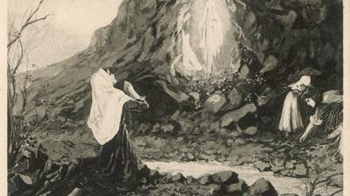 (c’est le nom de la jeune Voyante) passèrent le ruisseau. Bernadette hésitait et, pendant qu’elle se déchaussait, elle entendit un bruit de vent… Elle leva les yeux vers l’immense rocher qui se trouvait devant elle et aperçut un buisson qui paraissait agité par le vent. Près de ce buisson elle crut voir une dame habillée de blanc, elle frotta ses yeux pour mieux voir et elle distingua une dame qui lui souriait. Alors elle se 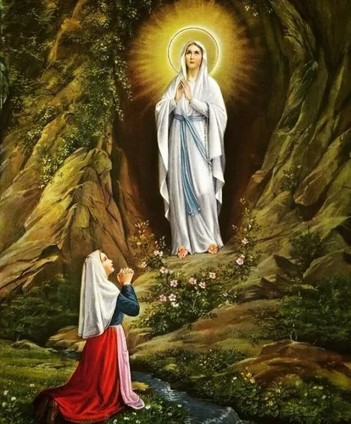 mit instinctivement à genoux et récita son chapelet, en regardant l’Apparition. Au bout de quelques instants, la Dame disparut et Bernadette traversa le ruisseau pour aller vers ses compagnes et leur demander si elles n’avaient rien vu… Elle leur dépeignit la Dame de la manière suivante : Cette Dame est à peu près de ma taille, un peu plus grande peut-être ; elle est vêtue d’une robe blanche : elle porte une ceinture bleue qui tombe jusqu’à ses pieds ; sa tête est voilée ; ses pieds sont nus et sur chacun d’eux se trouve une rose d’or ; ses mains sont étendues, comme celles de l’image de la Médaille miraculeuse ; à son bras pend un chapelet.*

*Arrivée chez elle, Bernadette dit à ses parents ce qu’elle avait vu : ils firent peu de cas de ce récit… Ses parents cédèrent à ses désirs et elle revînt à la Grotte, toujours accompagnée. Elle commence à réciter son chapelet et l’Apparition se montre soudain. L’enfant s’empresse de lui jeter de l’eau bénite. L’Apparition (Aquéro) se met à sourire et s’approche, Bernadette continue son chapelet et bientôt après la Dame s’éloigne et disparaît. Cette nouvelle apparition procure de vastes réactions : les esprits forts se moquent des croyants ; les personnes simples croient fermement à l’apparition de la Sainte Vierge ; les personnes graves ne se prononcent pas. Le jeudi suivant, l’enfant retourne à la Grotte ; on lui donne du papier et de l’encre. La Vision se montre : elle répond à Bernadette qu’elle n’écrira rien ; elle prie seulement la jeune fille de revenir en ce lieu tous les matins, pendant quinze jours, ce que fera Bernadette tous les matins à six heures.*

*D’abord elle est accompagnée de peu de personnes ; mais le récit des changements que subit la physionomie de la Voyante lorsqu’elle est en communication avec Aquéro attire bientôt un concours prodigieux de personnes. Dès trois heures du matin, des hommes, des femmes, des enfants venant de plusieurs lieues à la ronde, envahissaient les abords de la Grotte. On voyait la jeune enfant agenouillée au bord de la rivière fixer ses regards sur un buisson qui se trouvait sur le rocher et, un instant après, un léger sourire paraissait sur ses lèvres ; souvent elle versait des larmes, mais ses larmes n’altéraient nullement les traits de son visage. Quelquefois elle franchissait à genoux, baisant la terre autour d’elle, une distance de dix mètres ; ensuite elle se lavait dans l’eau qui jaillit au pied du rocher, buvait de cette eau et mangeait des herbes qui croissent en ce lieu humide. [“Elle pleurait parce que ne comprenait pas l’ordre que l’Apparition lui donnait de boire à un endroit de la Grotte où elle ne voyait que de l’herbe. Elle creusa la terre humide avec la main et l’eau parut, Elle but et la joie revînt” Mémoire 1881]. Vers la fin de la quinzaine, l’Apparition lui dit : “Je m’appelle Marie Immaculée ; tu diras aux prêtres que je désire qu’on vienne ici en procession et qu’on y bâtisse une chapelle. Je ne te promets rien dans ce 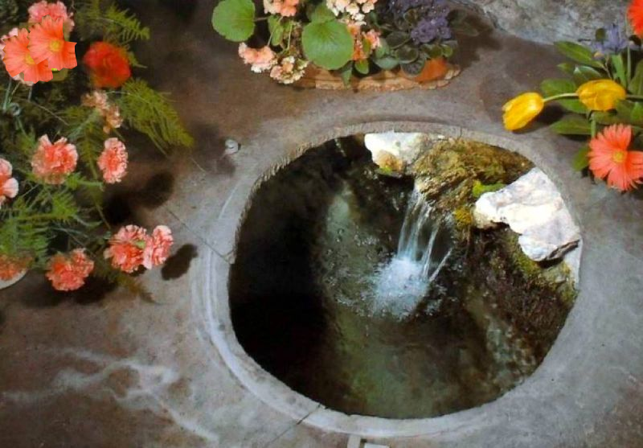 monde, mais dans l’autre je te rendrai heureuse” [Je ne puis dire pourquoi j’ai écrit sur ma lettre : Je suis Marie Immaculée. Il me semble qu’on avait d’abord désigné ainsi l’Apparition. J’ai pu écrire aussi que : “Je suis Marie Immaculée” était exactement la même chose que : “Je suis l’Immaculée Conception” Mémoire de 1881].*

*Elle a dit trois autres choses que l’enfant prétend ne pouvoir dire à personne. Les paroles que je viens de citer n’ont pas été dites dans un même entretien, mais 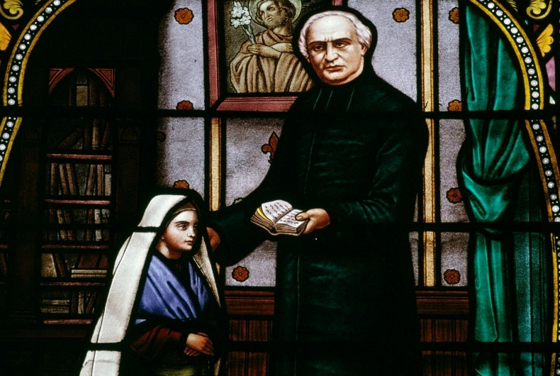pendant les derniers jours de la quinzaine. Voilà, chers parents, les faits tels que je les ai recueillis. Qu’y a-t-il de vrai dans tout cela ? Avant de se prononcer, il faut attendre que l’avenir ait rendu ses comptes.” [On ne saurait être étonné que je n’ai pas cru d’abord. J’ai été longtemps incrédule. Je n’ai cru d’une manière un peu ferme que lorsque la Commission nommée par Mgr Laurence eut reconnu la guérison miraculeuse. Le F. Léobard a cru presque dès les premiers jours : MM. les Vicaires aussi : M. le Curé ne disait pas grande chose. Le gros de la population de Lourdes et des environs a cru dès les premiers moments. Mémoire de 1881]*

**Lettres de Bernadette à son frère Jean-Marie, devenu (de 1870 à 1876) Frère de l’Instruction Chrétienne**

La famille Soubirous a eu 9 enfants. Même après le décès des parents les liens fraternels étaient très étroits.

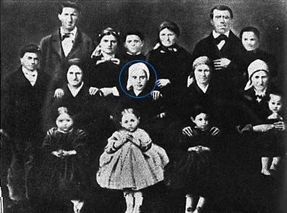 Bernadette, à Nevers depuis 1866, écrit plusieurs lettres à ses frères et sœurs. Dans nos Archives on a gardé un petit livret qui les a recueillies. Présentons quelques morceaux de celles qu’elle a envoyées à son frère Jean-Marie. Celui-ci avait été élève de nos Frères, avec son petit frère Bernard-Pierre.

Durant l’hiver de 1869, il était rentré au noviciat des Frères à Lavacan (Pavie, Auch). Bernadette lui écrit : *“Mon cher et bien aimé Frère, je voulais t’exprimer le bonheur que mon cœur a éprouvé en apprenant ton entrée au noviciat des chers Frères de l’Instruction Chrétienne. Que nous devrions être fervents l’un et l’autre pour remercier notre Seigneur et la très Sainte Vierge de la grâce insigne de nous avoir appelés à son service, nous si faibles et si ignorants¸ appliquons nous surtout à étudier la science des saints en imitant leurs vertus d’humilité, d’obéissance, de charité et d’oubli d’eux-mêmes. Je te remercie pour tes prières pour moi ; prie aussi pour nos parents et pour le petit Pierre. J’ai été très souffrant cet hiver, ce qui m’a empêché de t’écrire plus tôt… Je t’en prie de vouloir présenter mon profond respect à M. le Supérieur et me recommande à ses ferventes prières et à celles de la communauté. Adieu, mon bon frère. Ne m’oublie pas auprès des Cœurs Sacrés de Jésus et de Marie.”* (21-4-1870)

20 mai 1873. Bernadette écrit à son frère, qui a pris l’habit religieux avec le nom de Frère Marie- Bernard. 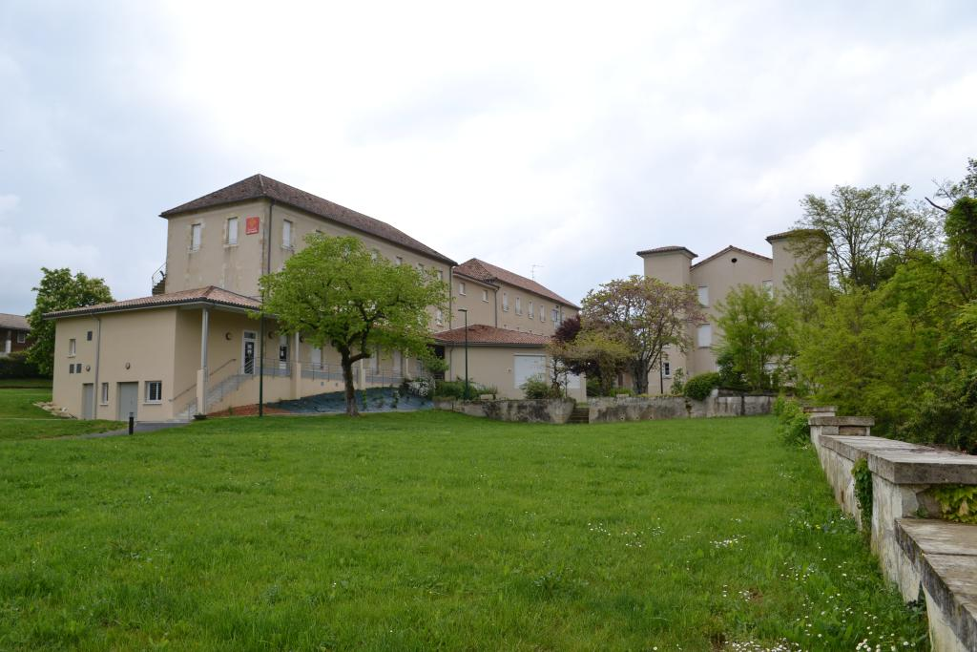

**Noviciat de Lavacan aujourd’hui**

“*Mon bien cher frère, je suis fâchée de n’avoir pu te donner plus tôt de mes nouvelles. Je viens d’être gravement malade ; cela m’a obligée à rester trois mois au lit. Ne t’inquiète pas : je n’ai rien à la poitrine ; c’est une maladie de cœur… Je m’abandonne entre les mains de notre Seigneur et de la très Sainte Vierge… Je te prie d’offrir mon profond respect au cher Frère Directeur et les prières “Marie, conçue sans péché, etc…” sont adressées à son intention ; je suis très heureuse de penser que je suis en union de prières avec votre chère communauté… Donne-moi des nouvelles le plus tôt possible.”*

Juillet 1876. F. Bernard termine son service militaire. Il fait un sérieux discernement sur sa vocation, pour orienter son avenir. Bernadette comprend la délicatesse de ce moment et elle sent le devoir comme “chef” de famille (les parents sont décédés) de soutenir ses frères. Elle écrit à Jean-Marie : *“Ma cousine me disait que tu attendais ton congé cette année. Dis-moi un peu ce que tu penses de faire… Il me semble que c’est un devoir pour moi, comme votre aînée, de veiller sur vous. Je t’avoue que, dans ce moment, je suis vivement préoccupée de ton avenir et de celui de Pierre. Je prie tous les jours notre Seigneur et la très Sainte Vierge de vous éclairer. Je te recommande surtout d’être bien fidèle à tes devoirs de chrétien ; c’est là que tu trouveras force et lumière dans toutes les peines et difficultés. Je sais que les militaires ont beaucoup à souffrir et en silence. S’ils avaient le soin de dire tous les matins : “Mon Dieu, aujourd’hui je veux tout faire et tout souffrir par amour pour vous”, que de mérites n’acquerraient-ils pas pour l’éternité ! Adieu, mon bon frère, je te quitte en t’embrassant bien affectueusement et en te recommandant d’être toujours bien raisonnable. Ta sœur qui t’aime toujours”.*

Ce sont des lettres très spirituelles et en même temps très humaines. La sainteté simple et familiale de Bernadette a touché à un moment directement notre Congrégation de Frères et lui a transmis la bénédiction de la Vierge Marie Immaculée.

**LES FRERES ET LOURDES**

Nous désirons ajouter de simples points de contact entre notre Institut et les Apparitions de Lourdes.

* Le nom de la chapelle de la Maison-mère : le P. de la Mennais a voulu dédier la grande chapelle de Ploërmel au “Saint et Immaculé Cœur de 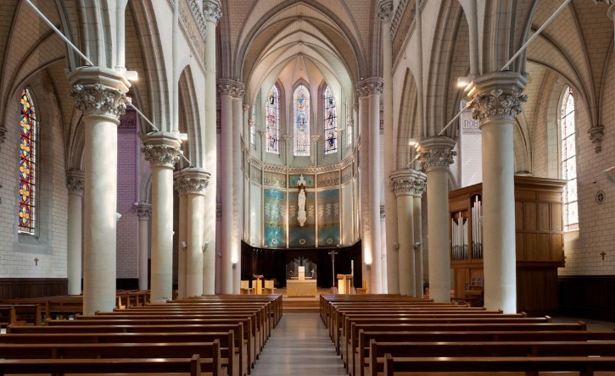 Marie”. Il avait agrégé la chapelle à la grande Basilique romaine de Ste-Marie-Majeure, pour obtenir ses mêmes indulgences.

C’était en 1856, deux années après la proclamation du dogme de l’Immaculée Conception de Marie. Le Fondateur avait certainement une forte dévotion à Marie Immaculée, en suivant de près le grand mouvement marial du XIX siècle. A cause de cela, il a prêté l’oreille aux nouvelles de l’apparition de Lourdes et a encouragé ses Frères (Léobard et Cérase) à suivre de près cet évènement extraordinaire. Les documents : lettres, souvenirs, témoignages, écrits, produits par nos Frères ont été précieux pour les enquêtes sur les Apparitions, les miracles et la cause de Bernadette. Des noms importants (Trochu, Messori, Cavallera, Laurentin…) des Revues (Ascétique et Mystique, Etudes…) ont puisé dans ce matériel. Ajoutons que les Frères ont toujours été présents et actifs à Lourdes dès la fondation en 1855 (trois écoles, la chorale, les services à la Grotte, l’accueil des pèlerins…).

* 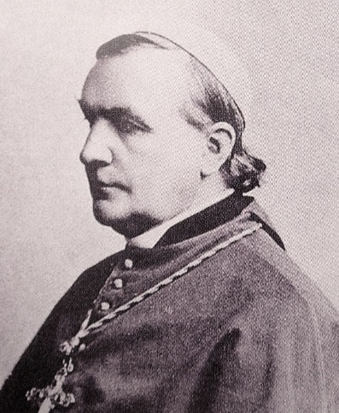Monseigneur Forcade. L’évêque qui a aidé Bernadette à rentrer dans un institut religieux a été Mgr Théodore-Augustin Forcade. Dans sa première jeunesse, il avait été missionnaire en Chine et Japon ; ensuite, en 1853, il avait été nommé évêque du nouveau diocèse de la Guadeloupe, aux Antilles. A la Basse-Terre il avait rencontré le Directeur de l’école, le F. Hyacinthe Fichou, qui jouissait d’une grande renommée de sainteté : il avait évangélisé les esclaves dans leurs habitations, il visitait la geôle, il préparait la population aux sacrements, il instruisait enfants et adultes sans s’épargner. En partageant avec lui l’œuvre d’évangélisation des anciens esclaves et de leurs enfants, Mgr Forcade avait été touché lui aussi par la spiritualité et la ferveur apostolique du Frère. En particulier il admirait sa piété envers la Vierge Immaculée, en l’honneur de laquelle il avait fondé une association très fervente. C’étaient l’époque de la proclamation du dogme de l’Immaculée Conception et des apparitions de Lourdes. Les deux apôtres suivaient avec ferveur ces évènements. Par la suite Mgr. Forcade fut appelé en France comme évêque du diocèse de Nevers en 1860. En faisant son pèlerinage à Lourdes, il rencontre Bernadette qui lui révèle son désir de devenir religieuse. Il la favorise en la dispensant de payer la dot requise et en la faisant accepter chez les Soeurs de la Charité dans son diocèse de Nevers, où elle restera jusqu’à son décès. Est-ce-que le F. Hyacinthe a inspiré cette rencontre ?

***SOURCES : ARCHIVES FICP ROME : ARCHIVES FICP : Cartons Lourdes/ Revue d’Ascétique et de Mystique n.1 1929 : F. Cérase et F. Léobard / FICHE de Jean-Marie Soubirous : Lettres de Bernadette à ses Frères/ Chronique des FIC : Ploërmel, juillet 1954/ Biographie du F. Hyacinthe : AFICR***

